
<Dead Harvest>
Especificación de Requisitos - Semana 04
Integración de Diagrama, Caso de Uso, Mockup y Foro

Campo | Detalle
Organismo | Universidad / Curso Ingeniería de Software II
Proyecto | Dead Harvest - Videojuego 2D Supervivencia Cenital
Entregable | ERS_Semana04 - Integración Formal
Equipo | Iron Pixels
Versión | 0300 - Semana 04
Fecha | 04/08/2026
Autor Integración | Marcos Sulugüí Pich - Responsable de Documentación
GitHub | https://github.com/Crissssss2401/iron-pixels-is2.git
Integrantes | Cristian Sahón (Scrum Master), Marcos Sulugüí (Documentación), Nahum Albeño (Herramientas), Gilmar Maldonado (Comunicación), Wendy Chumil (UI/UX), Hefer Cotúc (QA/Product Owner)

ÍNDICE
1. Introducción
2. Diagrama de Casos de Uso del Sistema (HHefer Cotúc)
2.1 Actores Identificados
2.2 Casos de Uso Principales
2.3 Relaciones <<include>> y <<extend>>
2.4 Diagrama UML
3. Especificación de un Caso de Uso - CU-01 Atacar Cuerpo a Cuerpo (Cristian Sahón)
3.1 Información General
3.2 Objetivo
3.3 Descripción General
3.4 Precondiciones
3.5 Flujo Principal
3.6 Flujos Alternativos
3.7 Flujos de Excepción
3.8 Postcondiciones
3.9 Requerimientos y Reglas de Negocio Relacionadas
3.10 Trazabilidad
4. Mockup de Pantalla Clave - HUD (Nahum Albeño)
4.1 Objetivo del Mockup
4.2 Enlace Figma y Distribución
4.3 Elementos Visuales
5. Evaluación del Mockup desde UX (Wendy Chumil)
5.1 Organización Visual
5.2 Distribución de Información
5.3 Facilidad de Identificación
5.4 Legibilidad
5.5 Consistencia Visual
5.6 Oportunidades de Mejora
6. Foro de Discusión - Relaciones Include/Extend (Gilmar Maldonado)
6.1 Publicación Realizada
6.2 Comentario a Compañero
6.3 Evidencias y Enlaces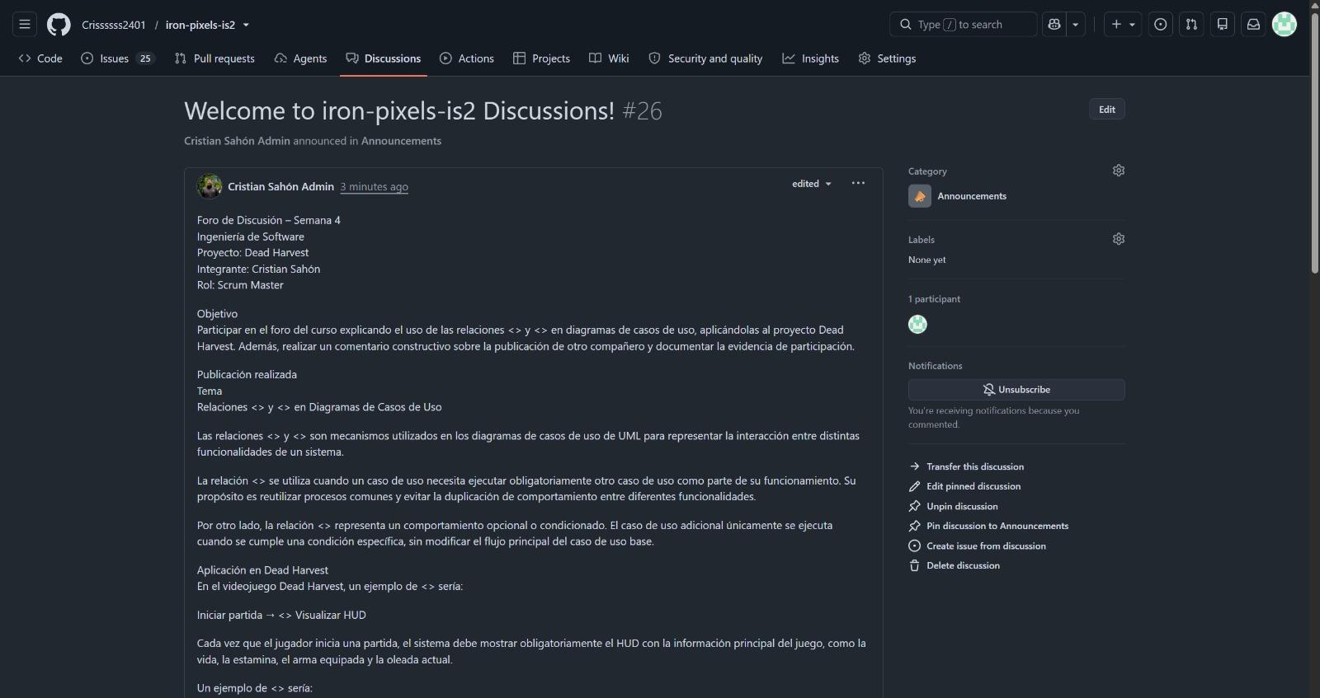
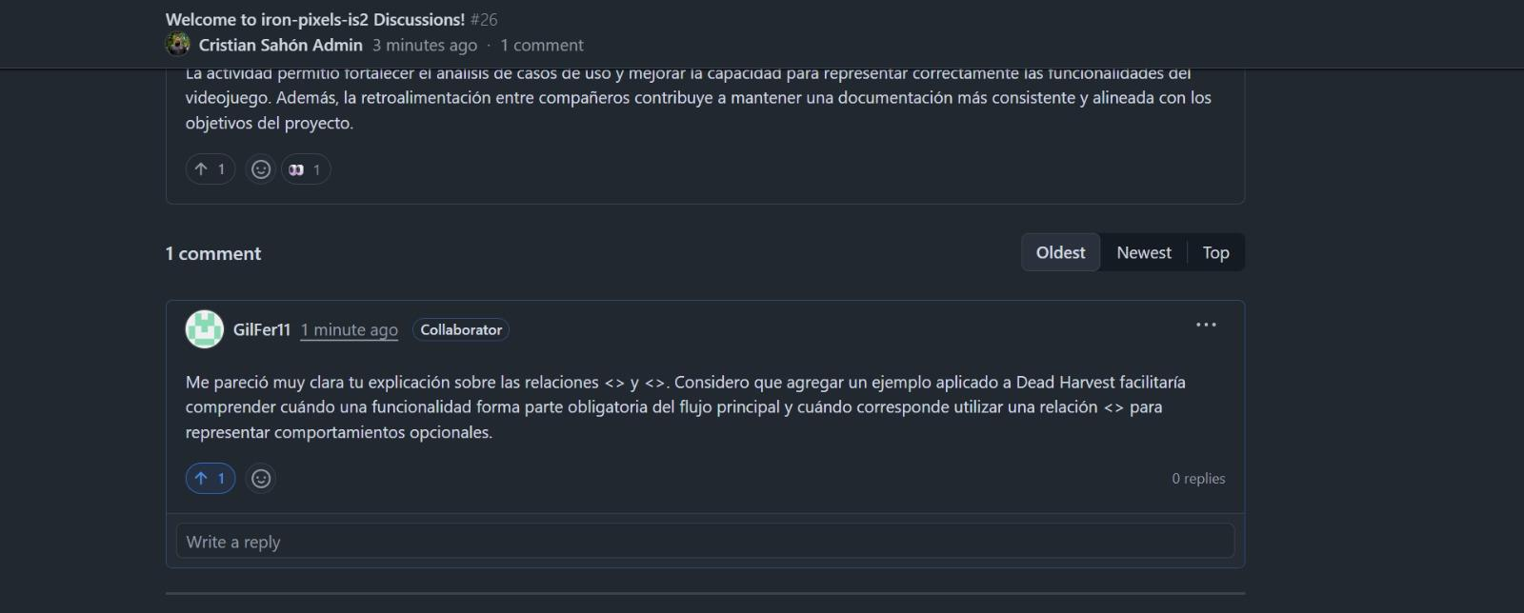
6.4 Reflexión
7. Conclusiones y Trazabilidad con ERS v0200
8. Anexos

1. Introducción
El presente documento corresponde a la entrega de la Semana 04 del proyecto Dead Harvest, desarrollado por el equipo Iron Pixels para el curso de Ingeniería de Software II. El objetivo es integrar en un único entregable formal los cuatro productos solicitados por la tarea: Diagrama de Casos de Uso completo con relaciones include/extend, Especificación detallada de un caso de uso (CU-01), Mockup de pantalla clave en Figma ligado a un caso de uso y la evidencia de participación en el Foro de Discusión.
Este documento ha sido consolidado por Marcos Sulugüí Pich, Responsable de Documentación, verificando uniformidad de formato, ortografía, terminología (uso uniforme de 'estamina', 'Hitbox', 'HUD', 'oleada') y coherencia con la ERS COMPLETA v0200 corregida y alineada a GitHub (RF-01 a RF-08 y RNF-01 a RNF-03).
El documento mantiene trazabilidad directa con el GitHub Project Iron Pixels y los Issues #1 a #25.

2. Diagrama de Casos de Uso del Sistema

Responsable: Hefer Cotúc - Product Owner / QA
Actividad 1 - Diagrama de Casos de Uso completo del videojuego utilizando UML.

2.1 Actores Identificados
Actor | Descripción
ACT-01 Jugador | Usuario final que controla al superviviente, inicia partida, ejecuta ataque, cambia arma, esquiva, recoge botiquines y visualiza resultados.
ACT-02 Sistema del Juego | Actor sistema que gestiona oleadas, IA de enemigos, reglas de negocio y actualización del HUD.

2.2 Casos de Uso Principales
ID | Caso de Uso | Descripción | RF Relacionado
CU-01 | Atacar cuerpo a cuerpo | El jugador ejecuta ataque melee con arma equipada. | RF-01 #18, RF-08 #20
CU-02 | Cambiar arma | Cambio con Q/E y actualización inmediata de stats. | RF-02 #19
CU-03 | Esquivar / Dash | Movimiento rápido con invulnerabilidad breve, consume estamina. | RF-08 #20
CU-04 | Recoger botiquín | Recolección por proximidad +25% vida. | RF-01
CU-05 | Iniciar partida | Desde menú principal inicia arena. | RF-06 #12
CU-06 | Administrar oleadas | Sistema genera oleadas con dificultad incremental. CORREGIDO: RF-04 #24. | RF-04 #24, RF-03 #23
CU-07 | Visualizar HUD | Muestra vida, estamina, oleada, arma en tiempo real. | RF-05 #11
CU-08 | Acceder al menú principal | Nueva Partida, Opciones, Salir. | RF-06 #12
CU-09 | Visualizar resultados | Muestra tiempo, kills, oleada, victoria/derrota. | RF-07 #13

2.3 Relaciones <<include>> y <<extend>>
Se aplican las siguientes relaciones para evitar duplicación y representar opcionalidad, según lo documentado en el foro por Gilmar Maldonado:
Relación | Origen | Destino | Tipo | Justificación
R01 | CU-01 Atacar | CU-03 Esquivar (verificar estamina) | <<include>> | Atacar siempre debe verificar y consumir estamina, comportamiento obligatorio.
R02 | CU-01 Atacar | CU-07 Visualizar HUD | <<include>> | Cada ataque debe actualizar HUD con estamina y feedback.
R03 | CU-05 Iniciar partida | CU-07 Visualizar HUD | <<include>> | Al iniciar partida, el sistema debe mostrar obligatoriamente el HUD con vida, estamina, arma y oleada.
R04 | CU-06 Administrar oleadas | CU-04 Recoger botiquín | <<extend>> | Botiquín aparece solo bajo condición (oleada superada o baja vida), comportamiento opcional.
R05 | CU-05 Finalizar partida | CU-09 Visualizar resultados | <<extend>> | Pantalla de resultados solo aparece cuando la partida termina (victoria/derrota).
R06 | CU-01 Atacar | Animación + VFX/SFX | <<include>> | Todo ataque incluye animación y feedback sonoro-visual (<100ms).

2.4 Diagrama UML
El diagrama editable se encuentra en: diagramas/Diagrama_Casos_Uso.drawio. A continuación la descripción textual del diagrama:
Actor Jugador conectado a: CU-05 Iniciar partida, CU-01 Atacar, CU-02 Cambiar arma, CU-03 Esquivar, CU-04 Recoger botiquín, CU-08 Menú, CU-09 Resultados. Actor Sistema del Juego conectado a CU-06 Administrar oleadas y CU-07 Visualizar HUD. Relaciones <<include>> representadas con línea discontinua flecha hacia caso incluido. Relaciones <<extend>> con condición en nota UML.
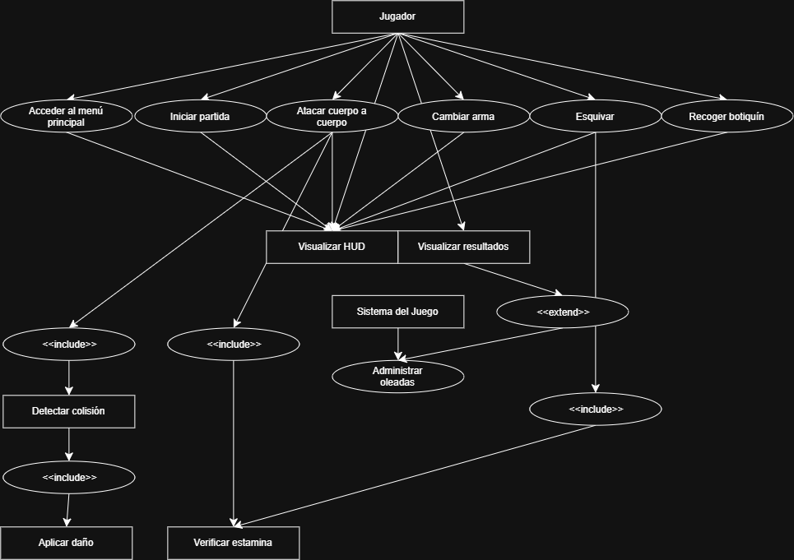

3. Especificación de un Caso de Uso - CU-01 Atacar Cuerpo a Cuerpo

Responsable: Cristian Sahón - Scrum Master / Líder del Equipo

3.1 Información General
Campo | Detalle
Código | CU-01
Nombre | Atacar cuerpo a cuerpo
Versión | 1.1
Fecha | 04/08/2026
Responsable | Cristian Sahón
Rol | Scrum Master - Líder del Equipo
Proyecto | Dead Harvest
Requerimiento Funcional | RF-01 - Ataque cuerpo a cuerpo #18 (Must Have)
Requerimiento Secundario | RF-08 - Sistema de estamina #20
Historia de Usuario | HU-02 - Ataque cuerpo a cuerpo - Issue #2
Prioridad | Must Have - Sprint 1
Actor Principal | Jugador
Actor Secundario | Sistema del Juego

3.2 Objetivo
Permitir que el jugador ejecute un ataque utilizando el arma cuerpo a cuerpo equipada para eliminar enemigos y sobrevivir a las diferentes oleadas del juego.

3.3 Descripción General
El caso de uso CU-01 representa una de las mecánicas principales del videojuego Dead Harvest. Durante la partida, el jugador podrá utilizar el arma equipada para atacar a los enemigos que se encuentren dentro del alcance del arma. El sistema verificará que el ataque pueda ejecutarse, calculará las colisiones con los enemigos y aplicará el daño correspondiente, actualizando el estado del combate y la información mostrada en el HUD. Esta funcionalidad constituye la base del sistema de combate y se encuentra directamente relacionada con la experiencia de juego, ya que el jugador dependerá del combate cuerpo a cuerpo para sobrevivir a las diferentes oleadas de enemigos.

3.4 Precondiciones
- El jugador ha iniciado correctamente una partida.
- El personaje posee un arma cuerpo a cuerpo equipada.
- Existe suficiente estamina para ejecutar el ataque.
- El jugador permanece con vida.
- Existe al menos un enemigo activo dentro del escenario.

3.5 Flujo Principal
Paso | Acción | Actor
1 | El jugador presiona el botón de ataque. | Jugador
2 | El sistema verifica que exista un arma equipada. | Sistema
3 | El sistema comprueba la estamina disponible. | Sistema
4 | Se reproduce la animación correspondiente al arma equipada. | Sistema
5 | Se activa temporalmente la Hitbox del arma. | Sistema
6 | El sistema detecta los enemigos dentro del alcance (colisión Hitbox vs Enemigo). | Sistema
7 | Se calcula el daño correspondiente según el arma utilizada. | Sistema
8 | Se reduce la vida del enemigo impactado. | Sistema
9 | Si la vida llega a cero, el enemigo es eliminado. | Sistema
10 | Se reproducen los efectos visuales y sonoros (VFX/SFX). | Sistema
11 | El HUD actualiza la información del combate (vida, estamina, kills). | Sistema
12 | Finaliza el caso de uso. | Sistema

3.6 Flujos Alternativos
FA-01 - No existe ningún enemigo dentro del alcance: Si durante el ataque no existe ningún enemigo dentro del área de impacto, el sistema ejecutará la animación correspondiente, consumirá la estamina definida para el ataque y finalizará el caso de uso sin aplicar daño.
FA-02 - El enemigo sobrevive: Si el enemigo conserva puntos de vida después de recibir el ataque, continuará ejecutando normalmente su comportamiento definido por la Inteligencia Artificial (FSM: Patrullar, Perseguir, Atacar).

3.7 Flujos de Excepción
FE-01 - Estamina insuficiente: Si el jugador intenta atacar sin contar con la estamina mínima requerida, el sistema cancelará la acción y no ejecutará el ataque. Se mantiene trazabilidad con RN-01 y RN-03.
FE-02 - Jugador derrotado: Si el jugador pierde toda su vida antes de ejecutar el ataque, el sistema finalizará la partida mostrando la pantalla de resultados (CU-09 <<extend>>).

3.8 Postcondiciones
- La estamina del jugador ha disminuido según el costo del ataque (RN-01).
- La vida del enemigo impactado se ha actualizado correctamente.
- El enemigo es eliminado si su vida llega a cero y se incrementa contador de kills.
- El HUD muestra inmediatamente los cambios producidos durante el combate (<100ms - RNF-03).
- El sistema queda preparado para recibir una nueva acción del jugador.

3.9 Requerimientos y Reglas de Negocio Relacionadas
Código | Descripción
RF-01 | Ataque cuerpo a cuerpo #18 - Ejecuta ataque melee con animación, hitbox y daño.
RF-08 | Sistema de estamina #20 - Reduce al atacar/esquivar, regenera en reposo.
RN-01 | La estamina nunca podrá ser negativa ni superar su valor máximo.
RN-03 | Si estamina = 0, velocidad de ataque y movimiento se reduce 50% hasta recuperar 20%.
RN-04 | El daño solo podrá aplicarse cuando exista colisión válida entre Hitbox y enemigo.
RNF-03 | Tiempo de respuesta <100ms.

3.10 Trazabilidad
CU-01 -> RF-01 #18, RF-08 #20, HU-02 Issue #2, RG-01 Sistema de Combate Cuerpo a Cuerpo, Sprint 1. Implementado en Unity con Input System, UGUI y Animator. Base para pruebas funcionales de combate.

4. Mockup de Pantalla Clave - HUD

Responsable: Nahum Albeño - Responsable de Herramientas

4.1 Objetivo del Mockup
Desarrollar un mockup en Figma de una pantalla importante del videojuego. Se trabajó sobre la pantalla del HUD durante la partida, por ser la interfaz crítica ligada a CU-01 y CU-07.

4.2 Enlace Figma y Distribución
Proyecto: Dead Harvest - Mockup HUD
Enlace Figma: https://www.figma.com/make/Aeq2MRHchzJJH4RfVgGwq6/Mockup_HUD?t=b3G1K0HJNW9ZIj5v-1
Notas de diseño (Nahum): El HUD fue diseñado para ser lo menos invasivo posible. La vida y la estamina están agrupadas arriba a la izquierda para una lectura rápida. El arma actual se muestra abajo a la derecha para confirmar los cambios rápidos de equipo (Q/E - RF-02), y la oleada se mantiene al centro arriba para dar contexto del progreso sin tapar la visión del combate (RF-04 #24).

4.3 Elementos Visuales
Elemento | Ubicación | Descripción | CU Relacionado
Barra de vida | Superior izquierda | Rojo, con valor numérico, indica vida actual/máxima. | CU-07, RF-05 #11
Barra de estamina | Debajo de vida | Amarillo dorado, consume al atacar/esquivar. | CU-01, RF-08 #20
Indicador de oleada | Centro superior | Número grande + etiqueta, ancla visual de progreso. | CU-06, RF-04 #24
Arma equipada | Inferior derecha | Icono + nombre, confirma cambio Q/E. | CU-02, RF-02 #19
Botón de pausa | Superior derecha | Discreto, acceso a menú pausa. | CU-08, RF-06 #12

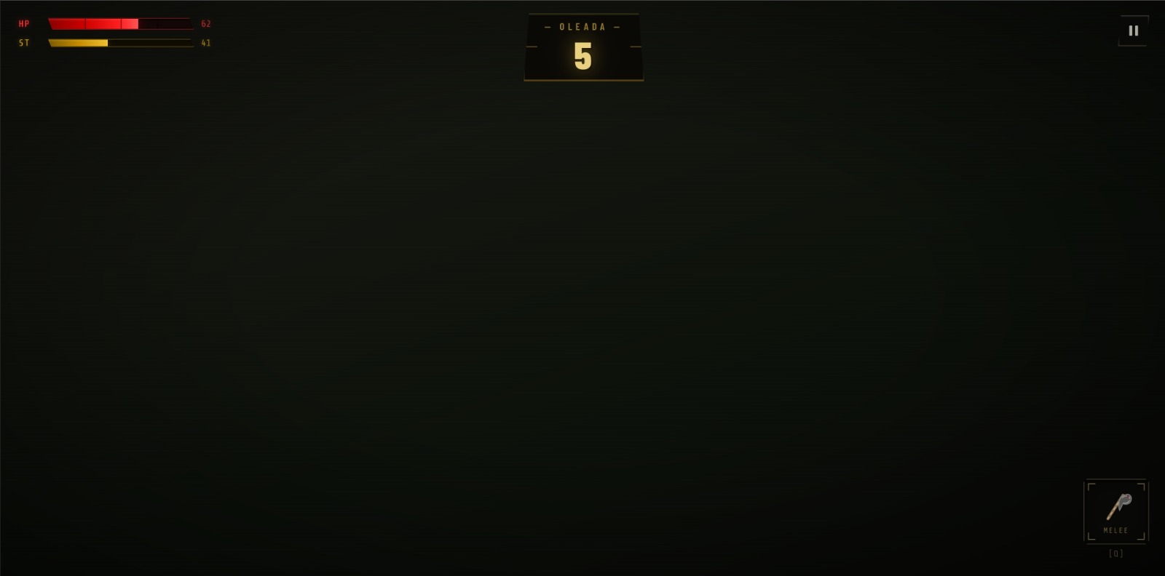

5. Evaluación del Mockup desde la Perspectiva UX

Responsable: Wendy Chumil - Responsable de Diseño y Experiencia de Usuario (UI/UX)
Fecha de evaluación: Agosto 2026. Pantalla evaluada: HUD durante la partida. Diseñador: Nahum Albeño.

5.1 Organización visual
La organización general del HUD sigue un enfoque de mínima invasión, adecuado para un juego acción top-down con oleadas intensas. El área central permanece libre para combate. Información vital en superior izquierda, progreso en centro superior, control sistema en superior derecha y armamento en inferior derecha. Respeta jerarquía visual y zonas de atención prioritaria. El indicador de oleada centrado funciona como ancla visual sin competir con datos de supervivencia.

5.2 Distribución de la información
Agrupación lógica: vida y estamina apiladas verticalmente permiten consulta con un solo movimiento visual, importante porque estamina influye en atacar/esquivar. Progreso (oleada) separado espacialmente en alta visibilidad. Equipo en inferior derecha cerca de acción del personaje top-down. Reduce carga cognitiva, mantiene separación clara entre estado personaje, progreso y controles sistema. Lectura rápida en estrés.

5.3 Facilidad para identificar elementos
Barras con colores contrastantes: rojo vida y amarillo dorado estamina, identificación inmediata incluso en periferia. Valor numérico refuerza precisión. Oleada destaca por número grande centrado dorado, punto focal natural. Arma equipada discreta pero localizable en esquina inferior derecha con icono claro. Botón pausa pequeño discreto pero visible. Jerarquía visual bien resuelta para decisiones en fracciones de segundo.

5.4 Legibilidad
Barras con buen contraste contra fondo oscuro oscuro, valores legibles alineados. Oleada tipografía clara dorada destaca, legible a distancia. Etiqueta arma contraste suficiente, icono complementa. Icono pausa estándar. Fondo oscuro favorece contraste. Textos secundarios podrían beneficiarse de ligero aumento tamaño o contorno sutil para resoluciones bajas. Legibilidad buena en prioritarios y aceptable en secundarios. Requiere aspecto ratio responsivo.

5.5 Consistencia con identidad visual
Dead Harvest es supervivencia post-apocalíptica tono oscuro, tenso y funcional. Mockup refleja identidad: paleta oscura, acentos rojo peligro/vida, amarillo dorado estamina/progreso, tonos metálicos arma. Estilo sobrio sin decorativos innecesarios, refuerza entorno hostil. Tipografía oleada robusta industrial, coherente ambientación. Sin ornamentos excesivos, centrado en jugabilidad. Alta consistencia visual, mantiene inmersión.

5.6 Oportunidades de mejora
- Barras cambian longitud pero sin refuerzo adicional cuando valores bajos. Incorporar cambio color intenso o parpadeo sutil cuando vida/estamina <25% para percepción inmediata peligro.
- Icono arma relativamente pequeño puede pasar desapercibido en alta intensidad. Aumentar escala levemente o añadir contorno luminoso al cambiar arma para reforzar feedback RF-02.
- Botón pausa funcional discreto pero tamaño podría dificultar localización rápida en estrés. Aumentar área clicable o estado hover más evidente mejora accesibilidad.
- Verificar margen suficiente entre barras y borde pantalla para resoluciones pequeñas o modo ventana.
- Unificar estilo tipográfico entre indicador oleada y etiquetas menores para reforzar coherencia visual.
Conclusión de la evaluación: El mockup del HUD de Dead Harvest presenta una solución clara, funcional y coherente con necesidades de juego acción supervivencia top-down. Organización limpia, distribución lógica, elementos identificables con facilidad y sólida consistencia con identidad visual. Desde UX, cumple principios básicos usabilidad: no interfiere con área juego, prioriza información crítica y permite lectura rápida durante combate (RNF-02 Usabilidad #14, RNF-03 Tiempo respuesta #21). Observaciones buscan enriquecer propuesta existente, no reemplazarla. Mockup adecuado y cumple satisfactoriamente criterios usabilidad y experiencia usuario para esta etapa.

6. Foro de Discusión - Relaciones <<include>> y <<extend>>

Responsable: Gilmar Maldonado - Responsable de Comunicación

6.1 Publicación Realizada
Tema: Relaciones <<include>> y <<extend>> en Diagramas de Casos de Uso
Las relaciones <<include>> y <<extend>> son mecanismos utilizados en los diagramas de casos de uso de UML para representar la interacción entre distintas funcionalidades de un sistema.
La relación <<include>> se utiliza cuando un caso de uso necesita ejecutar obligatoriamente otro caso de uso como parte de su funcionamiento. Su propósito es reutilizar procesos comunes y evitar la duplicación de comportamiento entre diferentes funcionalidades.
Por otro lado, la relación <<extend>> representa un comportamiento opcional o condicionado. El caso de uso adicional únicamente se ejecuta cuando se cumple una condición específica, sin modificar el flujo principal del caso de uso base.
Aplicación en Dead Harvest:
Ejemplo <<include>>: Iniciar partida -> <<include>> Visualizar HUD. Cada vez que el jugador inicia una partida, el sistema debe mostrar obligatoriamente el HUD con información principal (vida, estamina, arma equipada, oleada actual).
Ejemplo <<extend>>: Finalizar partida -> <<extend>> Visualizar resultados. La pantalla de resultados solamente aparece cuando la partida termina, mostrando resultado (victoria/derrota), tiempo sobrevivido, cantidad enemigos eliminados, oleada alcanzada y mejoras obtenidas.
Estas relaciones permiten construir diagramas más claros, organizados y fáciles de mantener, diferenciando funcionalidades obligatorias de opcionales.

6.2 Comentario a Compañero
Comentario publicado:
Me pareció muy clara tu explicación sobre la relación <<include>>. Como sugerencia, podrías incorporar un ejemplo aplicado al proyecto Dead Harvest, ya que facilita comprender cuándo una funcionalidad forma parte obligatoria del flujo principal y cuándo corresponde utilizar una relación <<extend>> para representar comportamientos opcionales. Esto hace que el diagrama de casos de uso sea más fácil de interpretar y mantener.

6.3 Evidencias y Enlaces
Evidencia | Enlace / Ubicación
Publicación en foro | https://github.com/Crissssss2401/iron-pixels-is2/blob/main/protocolos/Evidencia1.jpeg
Comentario a compañero | https://github.com/Crissssss2401/iron-pixels-is2/blob/main/protocolos/Evidencia2.jpeg
Enlace al foro / Discusión | https://github.com/Crissssss2401/iron-pixels-is2/discussions/26
Archivo en repo | protocolos/Foro_Discusion.md
Capturas JPG | EVIDENCIA1.JPG y EVIDENCIA2.JPG en carpeta protocolos/

6.4 Reflexión
La participación en este foro permitió reforzar la comprensión de las relaciones <<include>> y <<extend>> dentro de los diagramas de casos de uso. Al aplicar estos conceptos al proyecto Dead Harvest, fue posible identificar qué funcionalidades forman parte obligatoria del flujo principal del videojuego y cuáles dependen de situaciones específicas durante la partida.
Esta actividad también evidenció la importancia de utilizar correctamente la notación UML para representar de forma clara las interacciones entre el jugador y el sistema, facilitando la comunicación entre los miembros del equipo durante el desarrollo del proyecto mediante la metodología SCRUM.
La actividad permitió fortalecer el análisis de casos de uso y mejorar la capacidad para representar correctamente las funcionalidades del videojuego. Además, la retroalimentación entre compañeros contribuye a mantener una documentación más consistente y alineada con los objetivos del proyecto.

7. Conclusiones y Trazabilidad con ERS v0200
Entregable Semana 04 | Responsable | Estado | Trazabilidad ERS v0200 Corregida
Diagrama Casos de Uso completo | Hefer Cotúc | Integrado - Falta PNG final para insertar | RG-01 a RG-04, RF-01 #18 a RF-08 #20, RNF-01 a RNF-03, CU-01 a CU-09, ON-01 a ON-04
Especificación CU-01 Atacar | Cristian Sahón | Completo y formalizado | RF-01 #18, RF-08 #20, RN-01, RN-03, RN-04, HU-02 #2, Must Have Sprint 1
Mockup HUD Figma | Nahum Albeño | Completo - Link activo | RF-05 #11, RF-02 #19, RF-04 #24, CU-07
Evaluación UX Mockup | Wendy Chumil | Completo y detallado | RNF-02 Usabilidad #14, RNF-03 Tiempo respuesta #21
Foro Include/Extend | Gilmar Maldonado | Completo con evidencias | Relaciones UML CU-05->CU-07 include, CU->CU-09 extend

Este documento ERS_Semana04 consolida los 4 entregables solicitados en la tarea (Diagrama, Especificación, Mockup, Foro) manteniendo formato uniforme Calibri 11, tablas Light Grid Accent 1, numeración y terminología consistente con ERS-COMPLETA-CORREGIDA-v0200-Alineada-GitHub. Queda listo para subir a carpeta documentos/ como ERS_Semana04.docx y exportar a PDF.

8. Anexos
Anexo A: Archivos fuente - Diagrama_Casos_Uso.drawio, Mockup_HUD.png, Evidencia1/2.jpeg, Foro_Discusion.md, Revision_Mockup.md, Link_Figma.txt
Anexo B: GitHub Project https://github.com/Crissssss2401/iron-pixels-is2.git

